- 建立测试表:
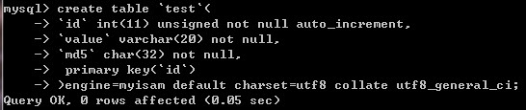

- 创建触发器:
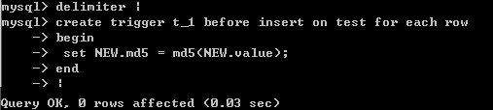
Note:NEW代表新插入的值、OLD代表插入后的值。

- 执行触发器:
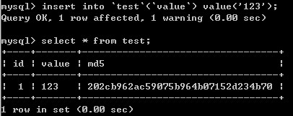

3. 触发器 语法:
3.1 CREATE TRIGGER trigger_name trigger_time trigger_event ON tbl_name FOR EACH ROW trigger_stmt
trigger_time是触发程序的动作时间。它可以是BEFORE或AFTER
trigger_event指明了激活触发程序的语句的类型。trigger_event可以是下述值之一：
INSERT：将新行插入表时激活触发程序，例如，通过INSERT、LOAD DATA和REPLACE语句。
UPDATE：更改某一行时激活触发程序，例如，通过UPDATE语句。
DELETE：从表中删除某一行时激活触发程序，例如，通过DELETE和REPLACE语句。
3.2 可能遇到的问题
如果你在触发器里面对刚刚插入的数据进行了 insert/update, 会造成循环的调用.
如：
create trigger test before update on test for each row update test set NEW.updateTime = NOW() where id=NEW.ID; END
应该使用set：
create trigger test before update on test for each row set NEW.updateTime = NOW(); END

3.3 触发器与存储过程
触发程序不能调用将数据返回客户端的存储程序，也不能使用采用CALL语句的动态SQL
(允许存储程序通过参数将数据返回触发程序）。 而存储过程可以接受参数，将结果范围给应用程序。

